COLEGIO SANTA ROSA DE LIMA  Desde la revolución de la ternura, construimos nuestra nueva Casa  Espacio Curricular: Historia de San Juan  Profesora: Graciela Torres  Curso: 6° B  Unidad N° I: San Juan Colonial  Ciclo Lectivo: 2023 | 

Expansión española en Cuyo
El proceso de conocimiento de esta región está relacionado en gran medida con la conquista de Chile, que no fue sencilla, sino que, por el contrario, tuvieron que enfrentar a los aborígenes araucanos. Para solucionar este problema fue enviado Francisco de Villagra al Virreinato de Perú en busca de ayuda militar. Al regresar, en lugar de hacerlo por la costa del Pacífico se internó en el actual territorio argentino. No fue simple curiosidad, sino que seguía órdenes de las autoridades de la Gobernación de Chile.
Arribó a Cuyo en mayo de 1551. Era la época de las grandes nevadas y por tal razón permaneció varios meses en este sitio, reconociéndolo hasta octubre en que retornó a Chile.

Fundación de San Juan
El sentido permanente y definitivo de la penetración de los españoles en América se concretó a través de la fundación de ciudades. Desde ellas se sometió al resto del territorio y se organizó el sistema comercial e institucional.
El gobernador de Chile Francisco de Villagra envió a Juan Jufré a Cuyo, y luego de recorrer Mendoza siguió hacia el norte. Se encontró con un solo curso de río, el actual río San Juan. Tenía dos opciones para levantar una ciudad, ubicarla al norte o al sur del mismo. En el primer caso creía ponerla a salvo de las inundaciones, en el segundo de ataques a los aborígenes. Se decidió por lo primero, de tal modo, la ciudad estuvo en la margen derecha, en el llamado Pueblo Viejo, Concepción, allí la fundó el 13 de junio de 1562 y la llamó San Juan de la Frontera, San Juan por el santo patrono de Jufré, Juan Bautista, y de la Frontera por constituir el límite con la región del Tucumán. Sin embargo, las continuas inundaciones la afectaban y finalmente se trasladó a su actual ubicación en 1593. La ciudad adoptó la forma de un reticulado de cuadrículas de manzanas, tomando el método clásico hispano (sistema de damero). Las acequias atravesaban la mitad de las propiedades y de la plaza mayor

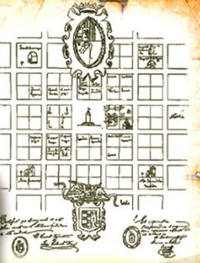
Fundaciones del Siglo XVIII
Después de la ola fundacional del siglo XVI en los valles centrales de Güentota y Tulum (Mendoza, San Juan y San Luis), sobrevino una segunda. La política de la corona española en el siglo XVIII, había variado al acceder al trono la dinastía de los Borbones, que trataron de ejercer un mayor control sobre las tierras americanas. Fruto de ello fue la creación en 1735 de la Junta de Poblaciones de Chile, cuyos objetivos pretendían reunir a los moradores de los pueblos ubicados en las cercanías de las ciudades, para concentrar aborígenes dispersos con el fin de catequizarlos.
De este modo se fundó la Villa de San José de Jáchal en 1751, su ámbito jurisdiccional comprendía los valles de Calingasta e Iglesia. Otras fundaciones fueron Mogna y San Agustín del Valle Fértil.
Estos poblamientos tenían también un propósito económico, incentivar las actividades agrícolas, plantando trigo para proporcionar alimento a los pueblos mineros de Huachi y Hualilán, encargados de proveer metales para la Casa de la Moneda de Chile.

Organización político-institucional
Desde el descubrimiento en 1551 hasta 1810 la región ha pasado por dos dependencias jurídico-administrativas. En la primera etapa (1551-1782), Cuyo dependía de la Gobernación de Chile y ésta a su vez del Virreinato de Perú. A su vez Cuyo se transformó en un Corregimiento y en cada ciudad se designó a un Teniente Corregidor.
La segunda dependencia (1782-1810) fue del Virreinato del Río de la Plata, Cuyo fue suprimido como corregimiento y se la incorporó a la Gobernación de Córdoba del Tucumán, designando en cada ciudad a un Comandante de Armas.
Otra institución que existió en ambas etapas fue el Cabildo, que cumplía básicamente funciones administrativas y de gobierno. En el caso de San Juan la mayoría de los miembros del Cabildo, estaban unidos por lazos de parentesco, teniendo en cuenta que San Juan era una ciudad pequeña y con pocos habitantes. Al principio los cargos de regidores eran electivos, pero después fueron vendidos. Los Cabildos cuyanos tuvieron cierta autarquía, es decir, posibilidad de encarar obras, reparación de puentes, pagados con los impuestos.

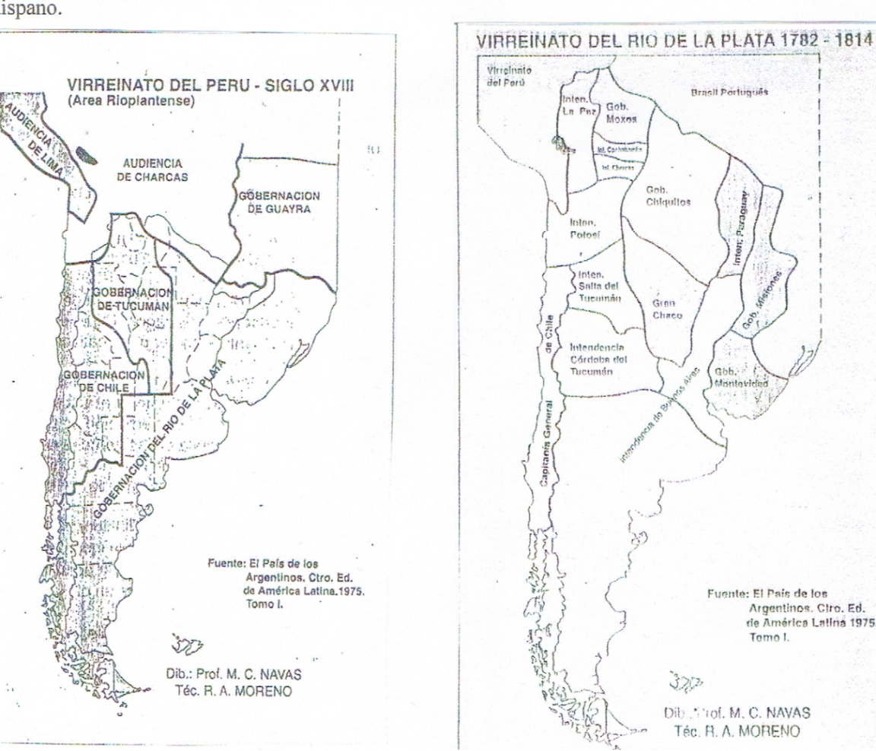

La economía colonial
La economía de Cuyo, en la etapa de dependencia de Chile, estuvo vinculada al circuito económico minero chileno, en carácter de subsidiaria. Para el trabajo en La Serena, Andacollo y Ovalle, las ciudades cuyanas hicieron dos aportes: uno recursos humanos, así fueron llevados en gran escala los huarpes, cumplían tareas en carácter de mitayos en los meses de primavera y verano, y de febrero a octubre eran empleados en obras públicas en Santiago de Chile.
El segundo aporte consistió en abastecimiento. Mientras algunos trabajaban en Chile, el resto se dedicaba a tareas agrícola-ganaderas, explotando los oasis de los valles. Esto permitía la alimentación de estas poblaciones mineras y de las propias familias que quedaron en San Juan. Los excedentes se comercializaban en Córdoba, Tucumán y el Litoral.
Casi cuarenta años después de la fundación de la ciudad se desarrolló la actividad vitivinícola. Se supone que la vid llegó con los primeros pobladores y su cultivo se desarrolló ante la necesidad de contar con el vino para las celebraciones religiosas.
Aparte de la vid, los principales cultivos eran frutales como durazneros, perales, ciruelos e higueras y cereales como el trigo y la cebada. A estos se agregaban los cultivos originarios de América como el maíz y la papa. Entre los introducidos por los españoles encontramos el olivo. Las frutas secas también fueron importantes.
Adquirió mucha trascendencia la comercialización de ganado de Cuyo hacia Chile, que era arriado por los estrechos desfiladeros cordilleranos.
En los primeros tiempos nuestros productos comerciables competían con los de Chile. De tal modo que ello unido a la imposibilidad de cruzar la cordillera durante los meses de invierno, motivó que los pobladores de Cuyo buscaran mercados en el actual territorio argentino. Surgió una red de circulación constante interregional y regional, de aquí partían los efectos de la tierra excedentes de aguardientes, vinos, frutas secas, y se traían los efectos de ultramar, telas, mobiliario, vajilla y otra mercancía de Europa, que ingresaba por el puerto de Valparaíso o desde territorios del Río de la Plata. Al margen del circuito comercial legal existía también el contrabando, principalmente practicado por los portugueses.
A fines del siglo XVII y ante la disminución de plata de Potosí, los grupos de poder económico de Chile y Cuyo, encontraron conveniente explotar las minas ubicadas en esta zona, por ejemplo, San Lorenzo (Uspallata, Mendoza). Al concluir el siglo XVIII, son explotadas La Carolina en San Luis y Hualilán y Huachi en San Juan, para proveer de metálico a la Casa de la Moneda de Chile.
Cuyo se consagró como zona de paso de todo tipo de mercancías entre los mercados rioplatense y chileno.
La actividad comercial impuso la necesidad de contar con buenos caminos. Poco a poco los senderos se fueron transformando en vías de circulación aceptables. Los caminos más frecuentados que partían de San Juan eran a Mendoza, Chile, Litoral y Alto Perú. Los viajes eran lentos, a Mendoza se tardaba tres días y a Buenos Aires dos meses como mínimo.

La acción misional de Iglesia
La evangelización y adoctrinamiento en la fe católica fue un permanente fundamento empleado por la Corona española en la conquista de América. Tan es así que donde llegaban los españoles con sus armas y con el poder temporal del rey, también venían con la palabra de Dios los religiosos.
En los primeros tiempos, Cuyo dependía eclesiásticamente de Charcas, hasta 1561, cuando al constituirse el Obispado de Santiago, quedó incluida en su territorio.
En la fundación de San Juan no se encontraba ningún sacerdote, en los primeros momentos las visitas de los religiosos eran periódicas. El padre Luis Bonifacio fue el primer sacerdote que actuó en San Juan y luego en Mendoza. Al resto de lo que ahora es la provincia de San Juan, donde había asentamientos aborígenes, no llegaba la evangelización.
Sin embargo, y al igual que en otras regiones, la actividad misional fue muy importante. Seis órdenes religiosas con casas en San Juan, acompañaron a la ciudad colonial, casi todas hasta la época criolla. La orden de Predicadores o de Santo Domingo, la orden de la Merced, la orden de San Agustín, la Compañía de Jesús, la orden de San Francisco y la de hospitalarios de San Juan de Dios.
El convento de los Predicadores fue el primero que se estableció en San Juan y el único que alcanzó a la ciudad en su asiento en el Pueblo Viejo, antes de su traslado por causa de la inundación del río. Fundado en 1590, con fray Antonio Garcés como su primer prior, bajo el título de Nuestra Señora del Rosario, siguió a la ciudad en su nuevo asiento, en 1596, en la manzana donde todavía se halla el claustro dominico. Los dominicos gozaron de aprecio en la sociedad sanjuanina. Particular estima les había procurado el fundador, capitán Jufré y su familia, y con los agustinos se disputaban el mayor número de vocaciones religiosas recolectadas entre los criollos.
El convento de La Merced, con solar reservado en el repartimiento fundador, fue cronológicamente el segundo en la ciudad. Se estableció en 1596, con fray Juan Ocampo como prior, cuando la ciudad se había trasladado a su actual emplazamiento, por los peligros del río. Convento e iglesia, ocuparon la manzana encerradas por las calles ahora Mitre, Tucumán, Santa Fe y Rioja, y el templo, restaurado y agrandado por Juan Facundo Quiroga en 1827, se mantuvo en pie hasta el terremoto de 1944. La casa mercedaria vivió en subordinación a la provincia de “La Inmaculada Concepción”, de Chile y sólo después de la erección del Virreinato del Río de la Plata y de la Revolución de Mayo, fue transferido, en 1813, a la provincia mercedaria de “Santa Bárbara”, con sede en Córdoba.
El convento de San Agustín no fue previsto en la fundación de San Juan. Su creación y su templo anexo, fue una decisión de la orden con motivo de una donación del vecino sanjuanino Gabriel de Urquizu. El convento se instaló en San Juan en 1644, con el padre Bartolomé de Zuloaga en calidad de prior y el padre Nicolás Gil de Oliva como superior. Extraordinario florecimiento esperaba en San Juan a los agustinos, como anticipo de su actuación en la época patria. Establecidos en un fundo de calle de San Agustín (ahora Mitre esquina Entre Ríos), crearon un noviciado para Cuyo en 1746, donde profesaron cincuenta y cuatro religiosos criollos: cuarenta y siete sanjuaninos, tres mendocinos, un puntano y tres chilenos.
Con residencia, aulas (grados primarios) y colegio (secundario elemental), la Compañía de Jesús se estableció en San Juan en 1655. Se ubicó en la calle “Real de las Carretas”, frente a la Plaza Mayor, y en el terreno contiguo a la esquina con “calle del Portón” (ahora Rivadavia esquina Mendoza), comenzaron a construir en 1712 el templo de San José, concluido excepto las torres, en 1750, y convertido con el correr del tiempo en iglesia matriz y catedral. El padre Cristóbal Diosdano fue el primer rector de esa residencia.
Pese a contar con solar en la fundación y a su instalación en Mendoza, la orden de San Francisco o “de los frailes menores”, tardó casi cien años en radicarse en San Juan. La expulsión de los jesuitas dispuesta por Carlos III en 1767, trajo al año siguiente a los franciscanos a la ciudad, ocupando la residencia, templo, aulas y colegio de los jesuitas, frente a la Plaza Mayor. Permanecieron allí dos años, hasta 1770, y levantaron la casa sanjuanina a causa probablemente de la escasez de religiosos para atender tan vasta empresa como la jesuítica.
Sin constar la fecha de su arribo, los religiosos de la orden de Hospitalarios de San Juan de Dios, llegaron de Chile, y se hicieron cargo del hospital al cual fundaron o dieron su nombre, construido en 1763, junto a la capilla de Santa Bárbara, en Puyuta. La casa religiosa se instaló junto al hospital, donde con el tiempo quedaría el actual cementerio público en Desamparados; sus caritativos servicios, únicos en su hora, se prestaron desde ese año 1763 hasta bien entrada la época patria, incluyendo al ejército de los Andes organizado por el general San Martín.

La población de San Juan de la Frontera
Las noticias sobre los primeros pobladores al momento de la fundación de San Juan afirman que los mismos sumaban entre 23 y 33 personas, encomenderos. En los primeros tiempos San Juan estuvo poblada por españoles e indígenas. Los criollos, mestizos, negros, mulatos, aparecen después, como consecuencia de tres uniones diferentes entre blanco, indígena y negro.
El total de aborígenes a la llegada del español es difícil de establecer por la imprecisión de las fuentes y algunas contradicciones. En general para el momento inmediato de la fundación se hace referencia a estas ciudades como de “tener mucha gente y estar muy pobladas”. Según algunos documentos el número de aborígenes existentes para fines del siglo XVI en Mendoza y San Juan sumaban aproximadamente 4500.
El contacto de los españoles con los huarpes fue amistoso y desde un comienzo los mismos se relacionaron y colaboraron los conquistadores.
La escasa población blanca, el gran número de aborígenes, sumado a una incipiente población negra, debieron compartir un espacio muy aislado y con muchas dificultades, lo que permitió una convivencia pacífica.

La sociedad colonial
Sin perder su importancia los factores de abolengo, fortuna y mérito, la estratificación social giró en torno del eje de la raza. En Cuyo, a causa del aislamiento geográfico, el choque con la condición del indio se amortiguó considerablemente. La sociedad sanjuanina se dividió en las siguientes clases sociales:

Grupo social | Procedencia | Cargo-oficio-ocupación | Consideración social
Blanco español | España | Eran la clase dirigente. Ocupaban los principales cargos en la vida política, eclesiástica, militar y económica | Eran la clase dominante, la limpieza de sangre era necesaria para asegurar y mantener sus beneficios
Blanco criollo | América | Era el hijo o descendiente de padre y madre españoles nacido en América. Desempeñaban funciones en la vida política de la ciudad, en especial, en el Cabildo, pero también en la milicia, la Iglesia y los conventos
Mestizo | América | Eran hijos ilegítimos, fruto de la unión del blanco y aborigen. Realizaban tareas en el campo y desempeñaban algunos oficios. Cuando lograban ingresar al mundo de los blancos cumplían funciones parecidas. | Se lo consideraba inferior al blanco, pero no se lo explotaba económicamente
Negro  Mulato y zambo | África  América | El mulato fue fruto de la unión de blanco y negro, y el zambo de negro y aborigen. Realizaban tareas domésticas y manuales | Eran esclavos, la ley era muy rígida con ellos, pero recibieron en general un buen trato. Las familias acomodadas y los conventos tuvieron esclavos
Aborigen | América | Fueron súbditos y vasallos del rey aunque no esclavos. Trabajaban en el campo desarrollando tareas agrícolas y en las minas | Las leyes los protegían, pero en la práctica no se los respetaba y eran explotados económicamente como mitayos o encomendados y pagaban tributo, sin que el aborigen pudiera resistirse

La sociedad sanjuanina y la clase criolla en el siglo XVIII
La sociedad sanjuanina del siglo XVIII comenzó a sufrir algunos cambios. El grupo blanco era minoritario frente a los otros que componían la sociedad. Pero desde el punto de vista social, cultural, económico y político, los españoles, criollos y algunos extranjeros, tenían un absoluto predominio en el medio. Los otros grupos solo servían para consolidar su poder.
Entre los blancos se podían distinguir la nobleza de sangre, que en nuestra región no existía, y la aristocracia compuesta por las principales familias descendientes de los primeros pobladores de la región. También dentro de esta clase se incluía a otros españoles más jóvenes y criollos que se relacionaban tradicionales por alianzas matrimoniales.
Los integrantes de la aristocracia eran los dueños de las tierras más ricas y también conformaban el grupo político y económicamente más fuerte por su dominio sobre los medios de producción.
En general, los vecinos nuevos, llegados a fines del siglo XVIII y principios del XIX, tenían fortuna porque realizaban actividades semejantes a los de la clase anterior, pero por no descender de los conquistadores o primeros pobladores, no se los incluían en dicha clase.
Pero en Cuyo, los cambios provocados por el establecimiento de nuevos grupos, que formaron parte de la llamada inmigración borbónica, produjeron un aumento de la población y la aparición de nuevos apellidos. Y ahora sí, adquieren importancia otros factores como la fortuna o el ejercicio de “servicios distinguidos” y ya no tanto el origen étnico o el pertenecer a familias tradicionales.
El próspero comercio de vinos y aguardientes, permitió un crecimiento importante del número de comerciantes, entre los que hay que contar nuevos individuos, varios extranjeros de origen portugués y la participación activa del clero, como así también de otros hombres del lugar. Para esta época los grupos relacionados con el comercio de vinos y aguardientes, consiguieron consolidarse como agentes económicos de la región.

La educación en la época colonial
En esta región la educación estuvo centrada en el accionar de las órdenes religiosas: jesuitas, mercedarios, dominicos y franciscanos, apoyados en todo momento por el núcleo familiar. Si bien la forma de impartir enseñanza no fue en los primeros tiempos institucionalizada, los sacerdotes en su visita a la región instruían a los pobladores en la lectura y escritura, para mejor comprensión de la doctrina cristiana.
Los primeros en emprender la tarea de educar a los aborígenes fueron los padres mercedarios, que en 1600 ya estaban instalados en San Juan, Mendoza y San Luis.
En 1655 se instaló la Escuela de Primeras Letras, antes de eso es posible que los integrantes de familias instruidas recibieran educación de sus propios padres o de los sacerdotes. Los mismos pobladores de San Juan solicitaron por más de 40 años el envío de los religiosos de la Compañía de Jesús e incluso ofrecían sostenerlos, aspiración que se concretó con la instalación de un colegio. La residencia era un conjunto de ranchos precarios, tanto para los oficios religiosos y vivienda, como para la escuela (frente a la Plaza Principal). En 1666 el colegio fue suprimido por falta de recursos, hasta que entre 1712 y 1713 los jesuitas volvieron a ocupar el antiguo local reiniciándose el funcionamiento de la Escuela de Primeras Letras y del aula de Latinidad.
La segunda escuela de San Juan nació por iniciativa de la orden de los predicadores, los padres dominicos, quienes desde 1732 crearon en el convento un noviciado y casa de estudios. En este colegio recibían instrucción, fuera de los novicios, todos los niños que llegaran a él, entre ellos se destaca a Fray Justo Santa María de Oro.
Años después, como consecuencia de la expulsión de la Compañía de Jesús, los franciscanos fueron los encargados de reemplazarlos, en el mismo lugar que ocupaban los jesuitas.
También el Cabildo creó una escuela que se denominó Escuela de Primeras Letras, de Gramática y de Filosofía, que comenzó a funcionar recién en 1775, pero en 1796 cerró por falta de recursos.
Con respecto al contenido, se enseñaba a leer, escribir, contar, y sobre todo, doctrina cristiana. A fines del siglo XVIII se incluyó la enseñanza de la Gramática y de la ortografía. Los medios con lo que se contaban eran modestos, un tablón y dos palos largos clavados que servían de bancos

BIBLIOGRAFÍA
Rodríguez, N. (1997). Nueva Historia de San Juan. San Juan, Editorial Fundación Universidad Nacional de San Juan.

